**Juhász Gyula**

**I. Előszó**

* A Nyugat első nemzedékének meghatározó alakja
* Klasszikus modern (meghatározóan) impresszionista líranyelvére nagy hatással volt a premodern francia költészet
* Verseinek jellegzetes alaphangulata, témája a reménytelenség, a mélábú, a bánat
* formaművész, verseit gyakran szonettformában írta

**II. Élete**

* Szegeden született, középiskoláit is itt végezte
* 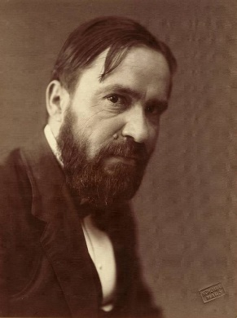Budapesti egyetem, magyar-latin szak 🡪 Négyesy László stílusszemináriumán barátságot kötött Kosztolányival és Babitcsal
* vidéki városban középiskolai tanár
* A Holnap antológia és a Nyugat szerzője (1908)
* Nagyváradon ismerte meg az Anna-verseket ihlető Sárvári Anna színésznőt
* József Attila atyai barátja, az induló költő támogatója
* 1937-ben öngyilkosságot követett el

**III. Tiszai csönd**

impresszionista tájvers, 5 kétsoros versszak, ütemhangsúlyos, felező 10-es sorok

az esteledő Tisza-part statikus látványának leírása („Hálót fon az est, a nagy, barna / Nem mozdulnak a tiszai hajók.”)

a perspektíva tágabbra nyitása (2-4. versszak), a színek mellé hanghatások is társulnak

az 5. versszakban megjelenik a szemlélő alakja (E/1.) („Magam a parton egymagam vagyok”)

a beszélő lelkiállapotának azonosítása a látott tájjal

a záró szakasz kikötés-motívuma értelmezi, magyarázza a látványt és a vershelyzetet (a pillanatnyi nyugalom, szépség, teljesség megtalálását)

A látványteremtés eszköze az ég és a párt egymásba tükrözése („égi róna”, a csillag = tüzet rakó égi tanya, a hajók ezüstösek)

**költői eszközök:** igei metafora/megszemélyesítés (hálót fon az est; ballag a hold), hangszimbolika (magánhangzó hangrend; alliterációk – „Hallgatják halkan a harmonikát”)

**IV. Anna örök**

**paradox téma**: az emlék halványulása 🡨🡪 az Anna-szerelem állandósága

**három arányos szerkezeti egység**

* **1-6. sor**: Az emlék elhalványulása (múlt idejű igék, a befejezettséget érzékelhető „el” igekötő ismétlése)
* **7-12. sor:** A szerelmi érzés elmúlása (hangsúlyozott jelenidejűség: a „Ma már…” anaforikus ismétlése), ugyanakkor az emlék meghatározó voltának hangsúlyozása
* **13-18. sor:** Az emlék és az érzelem időbeli eltávolodása ellenére az Anna-szerelem örök és állandó (a múltban, jelenben és a jövőben is érvényes)

**verszene:** 10-11 szótagos jambikus lejtésű sorok, rímtelen kivéve a záró sorokat